**BIONTECH-Aufgabe**

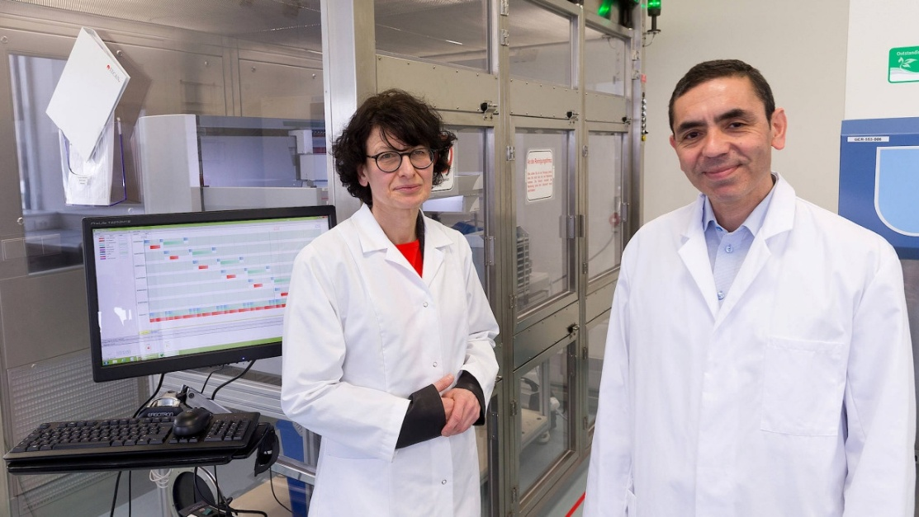

1. **Skriv de 20 væsentligste stikord til teksten om BioNTech ned.** Se bogen Made in Germany + opgaverne dertil
2. **Læs teksten om ægteparret Özlem Türeci und Ugur Sahin, som udviklede en Corona-vaccine:** <https://www.nordschleswiger.dk/de/deutschland-politik/biontech-gruender-erhalten-bundesverdienstkreuz>  
   Skriv de væsentligste stikord ned.

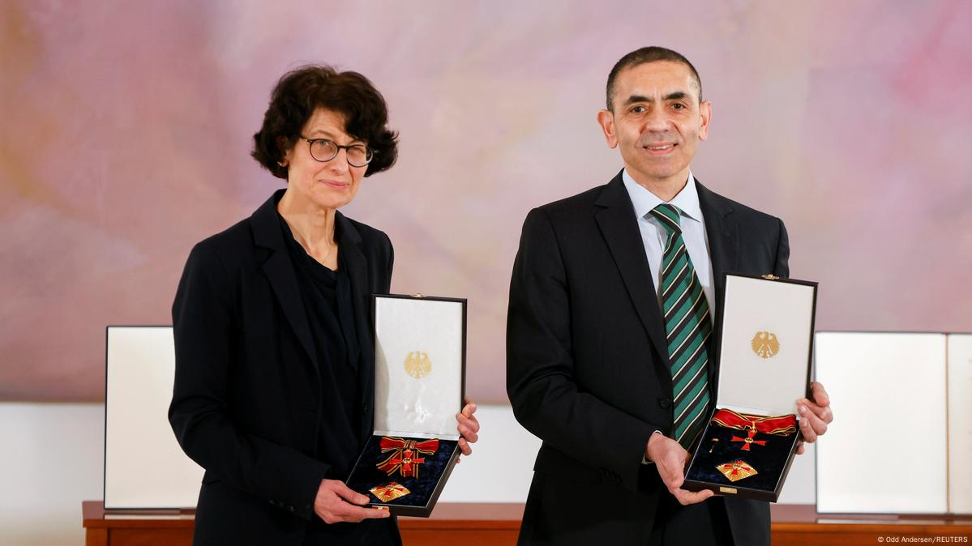

1. **Beskriv hvad du ser på billedet ovenfor: *Auf dem Bild sehe ich….***  
   Brug din liste med stikord fra opgave 2, samt stikord fra teksten.
2. **Se denne korte video om ægteparrets arbejde og prismodtagelsen: ”BIONTECH: So fanden Özlem Türeci und Ugur Sahin die Schwachstellen des Coronavirus”:** <https://youtu.be/Ovl_Lzy_4fA?si=NbRWhxM1obNYk36C>

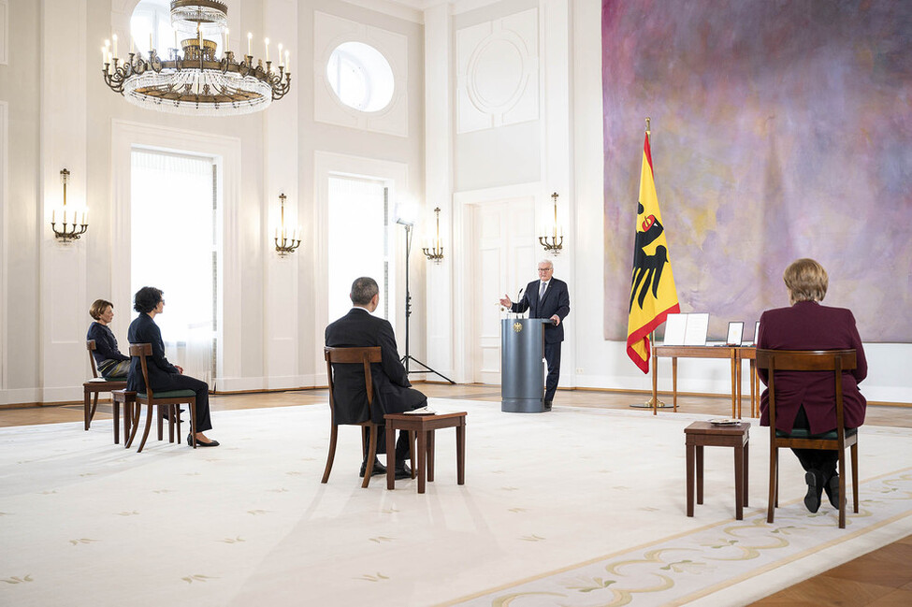

*Bundespräsident Frank-Walter Steinmeier hat die Biontech-Gründer Özlem Türeci und Ugur Sahin am Freitag für die Entwicklung des ersten Covid-19-Impfstoffs in der EU mit einer hohen Stufe des Bundesverdienstkreuzes ausgezeichnet. Dieser Impfstoff sei «ein Dienst an der Menschheit», sagte Steinmeier am Freitag im Berliner Schloss Bellevue. Zugleich rief er zu mehr Mut und weniger Verzagtheit im Kampf gegen die Corona-Pandemie auf. Sahin appellierte an die Menschen in Deutschland, sich gemeinsam gegen die dritte Welle der Pandemie zu stemmen.*

1. **Par-opgave: Skriv ud fra videoen 5 spørgsmål på tysk til videoens indhold.** Find til hvert spørgsmål et passende billede og sæt det ind ved spørgsmålet.